KẾ HOẠCH HOẠT ĐỘNG HỌC NHÁNH 4: DỰ ÁN: LÀM ỐNG BẮN PHÁO HOA
Thời gian thực hiên 1 tuần: (Từ ngày 09/02/2026 đến ngày 13/02/2026)
Người thực hiện: Lưu Thị Thảo
* MẠNG NỘI DUNG
Pháo hoa là sản phẩm mà con người thường sử dụng trong các dịp lễ tết, sinh nhật, sự kiện quan trọng trong đời....
1. Trẻ muốn biết

Quy trình chế tạo pháo hoa giấy
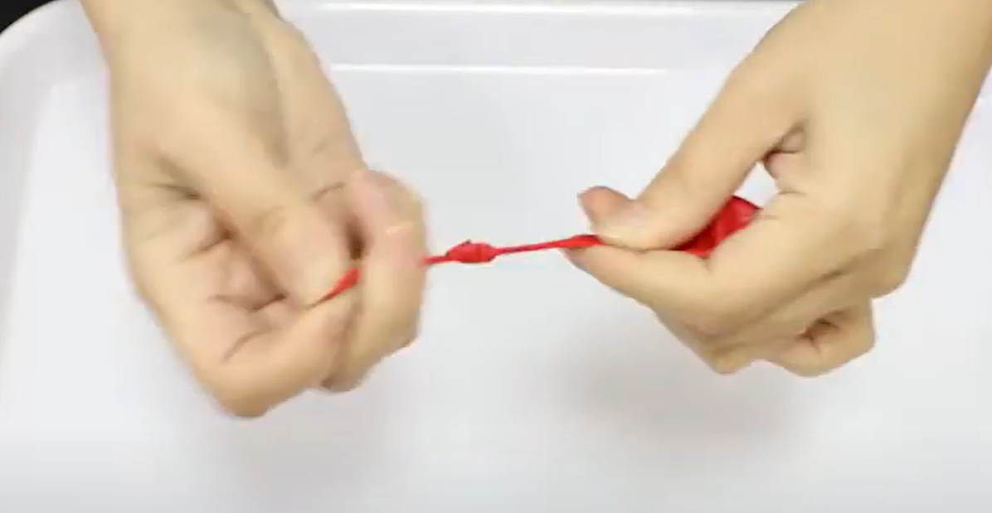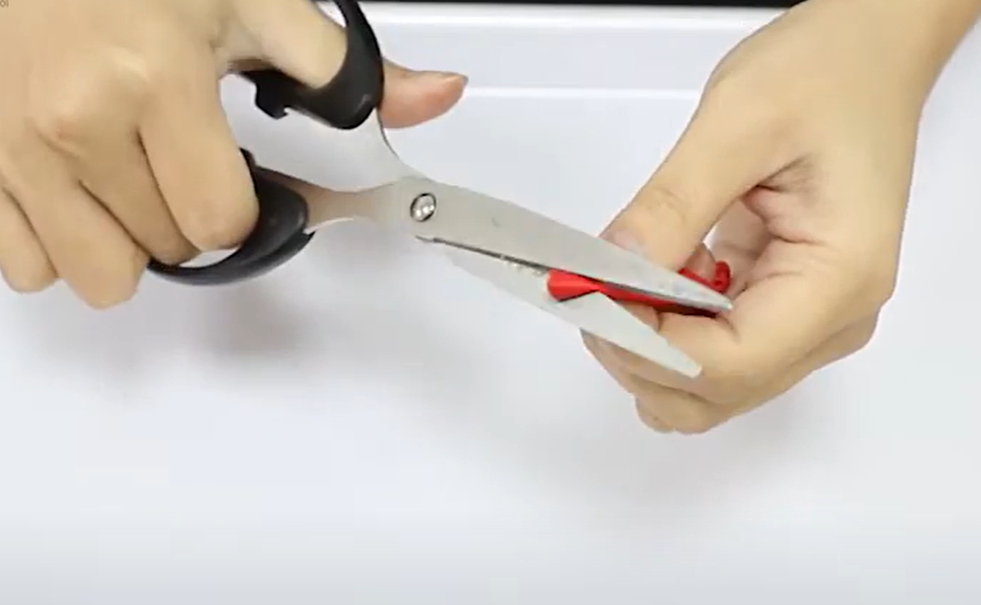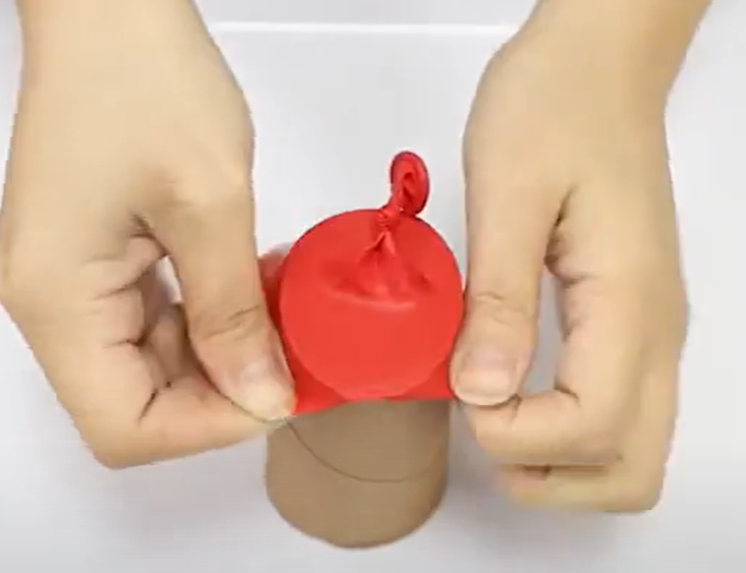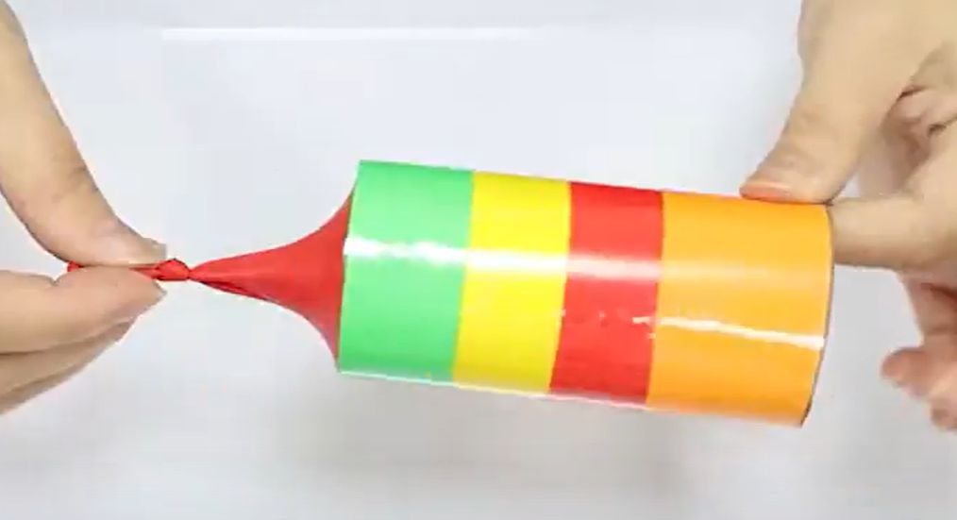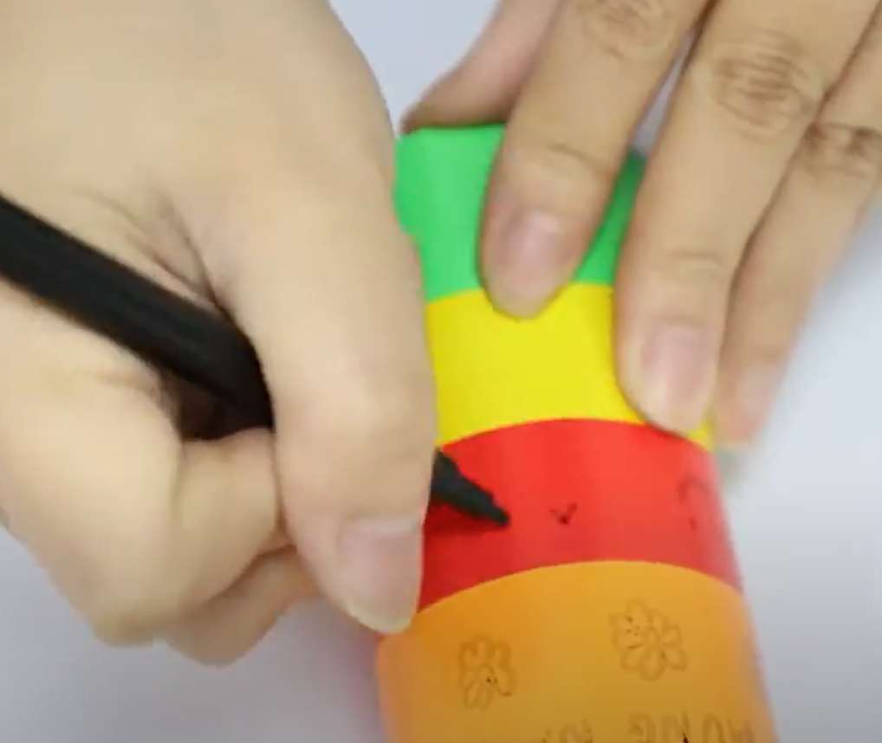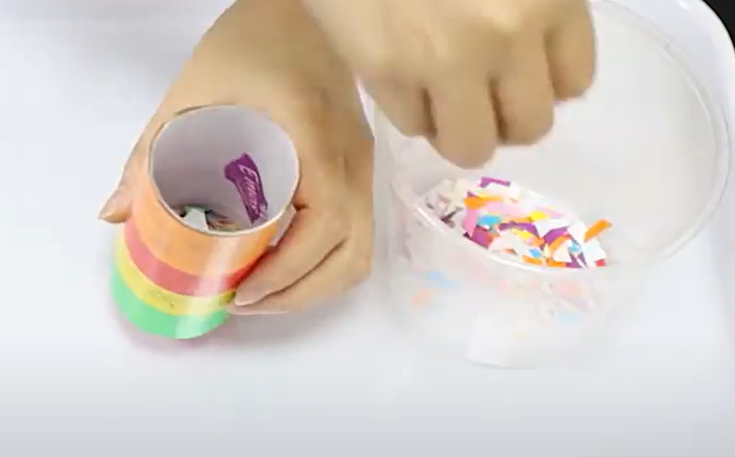

- Tên gọi, thành phần của ống bắn pháo
+ Hình dạng của pháo hoa
+ Cấu tạo của pháo hoa
DỰ ÁN: LÀM ỐNG BẮN PHÁO HOA 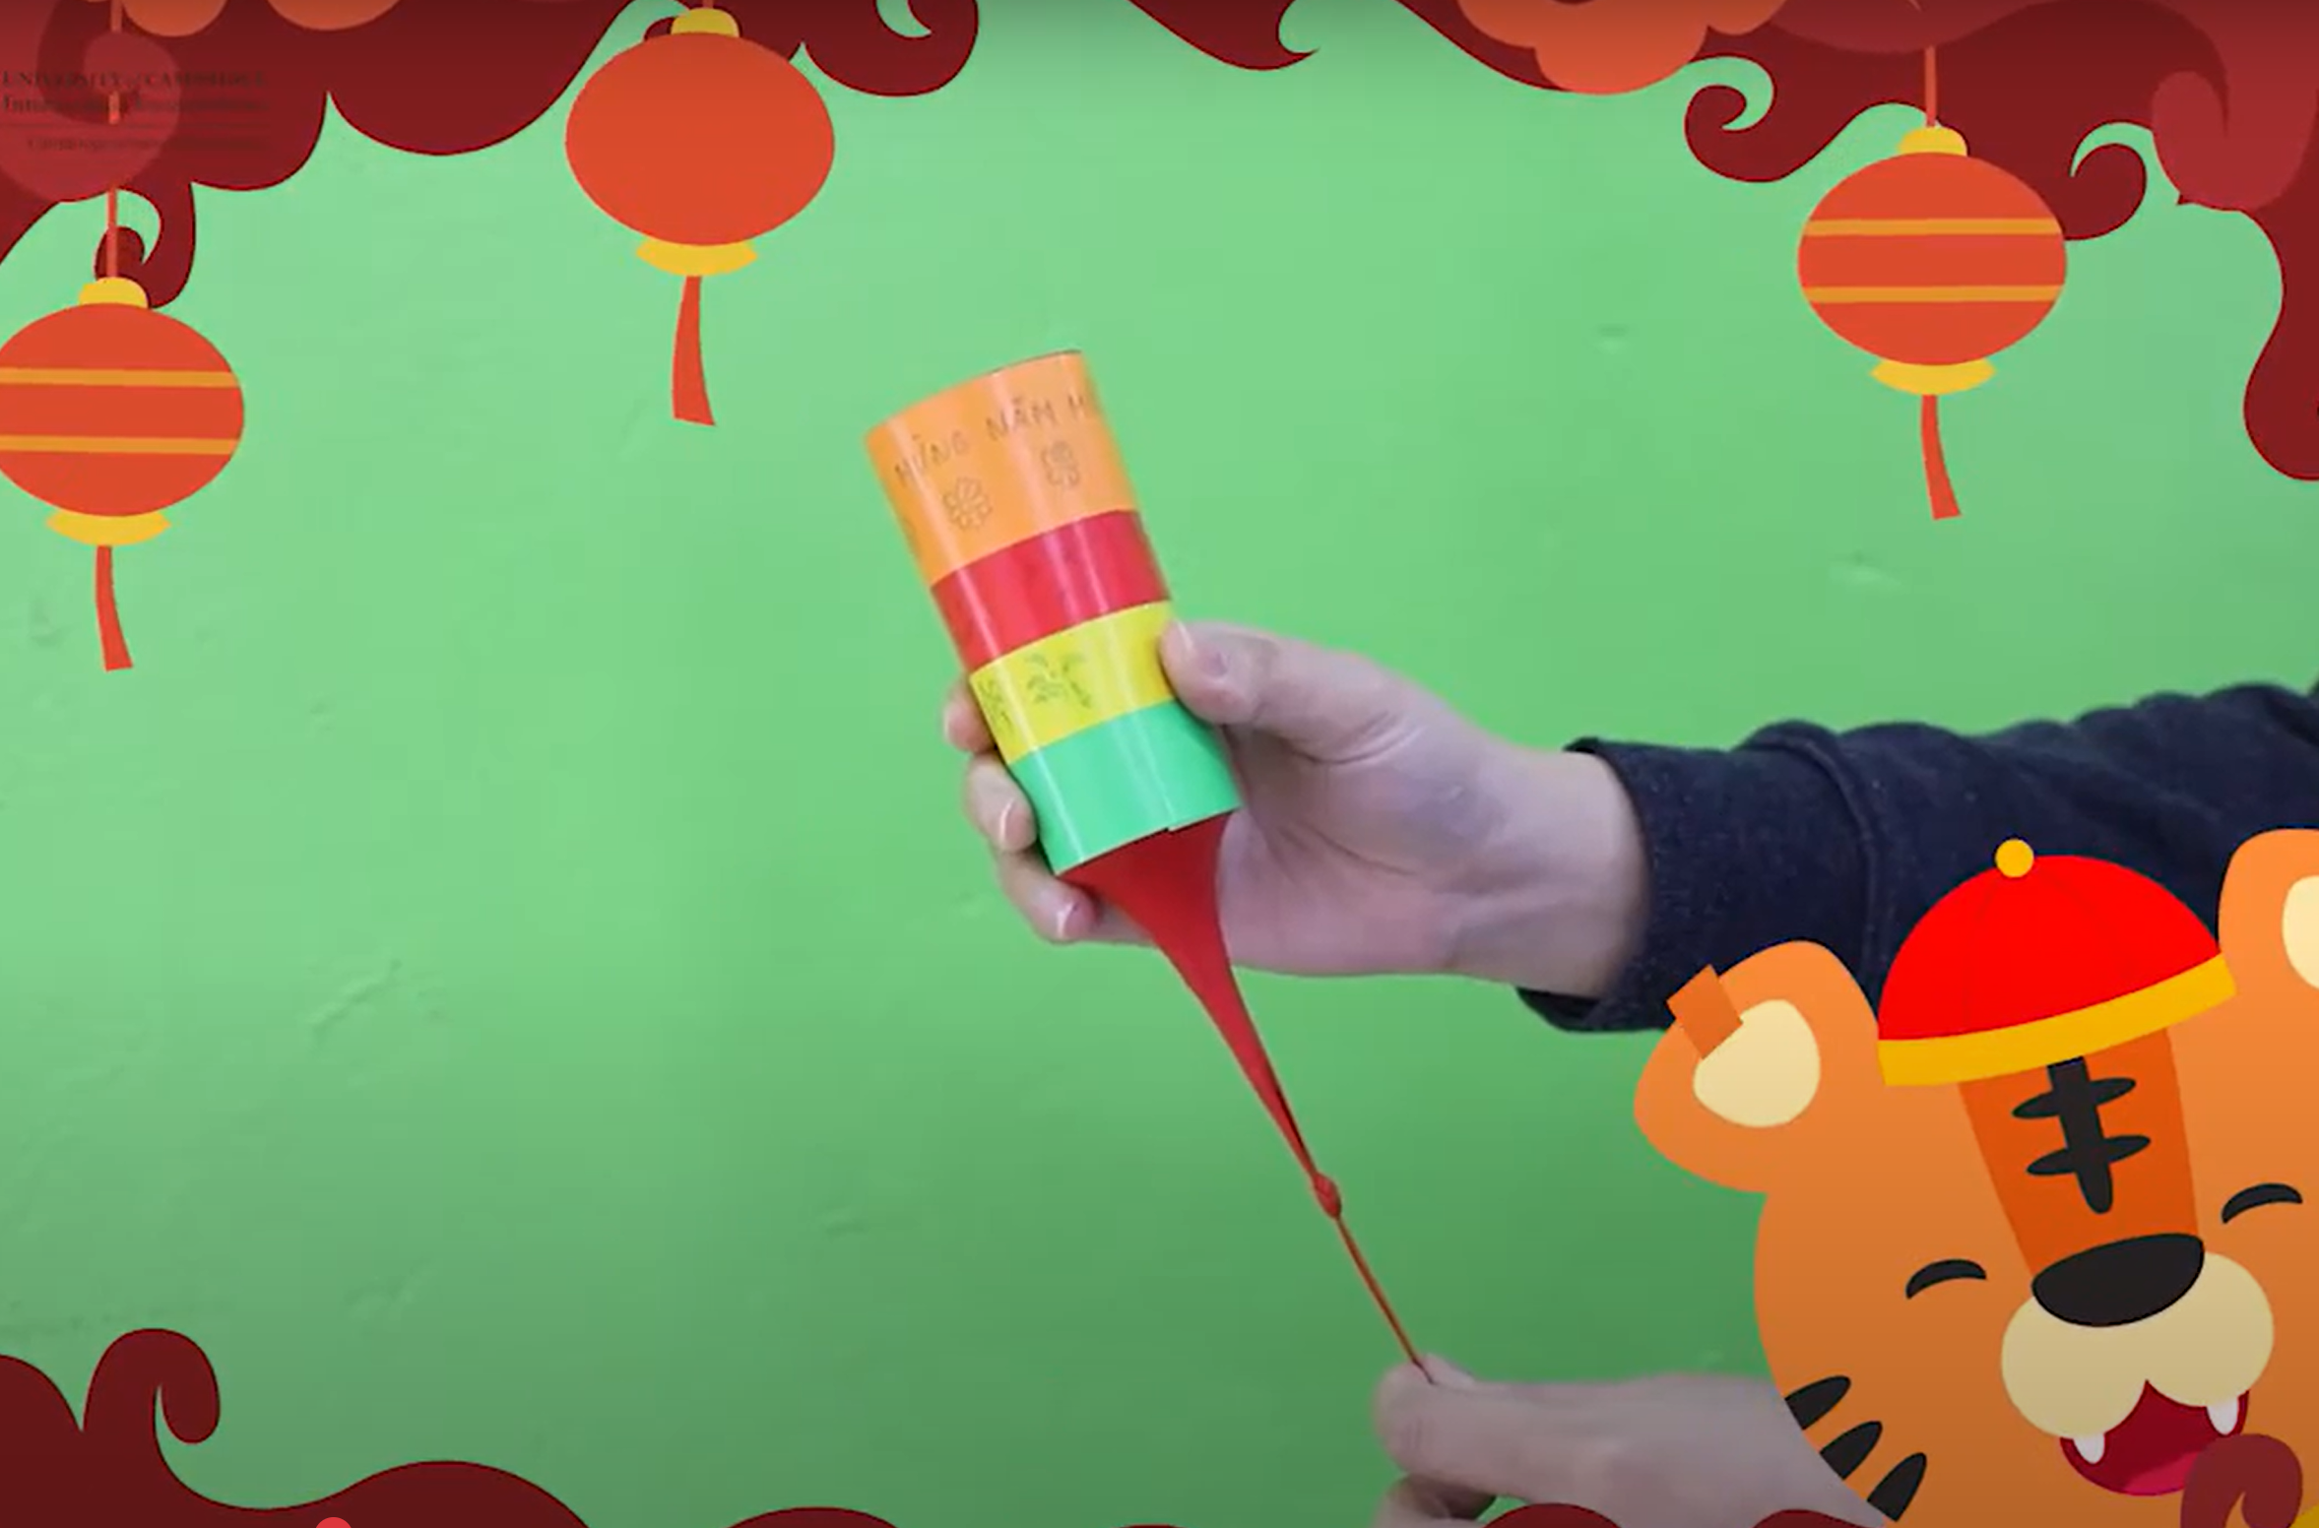

Nguyên vật liệu làm pháo hoa: lõi giấy, ống nhựa, cốc giấy, bóng bay, giấy vụn
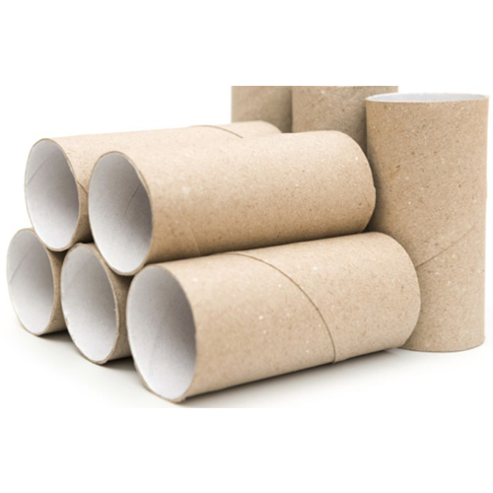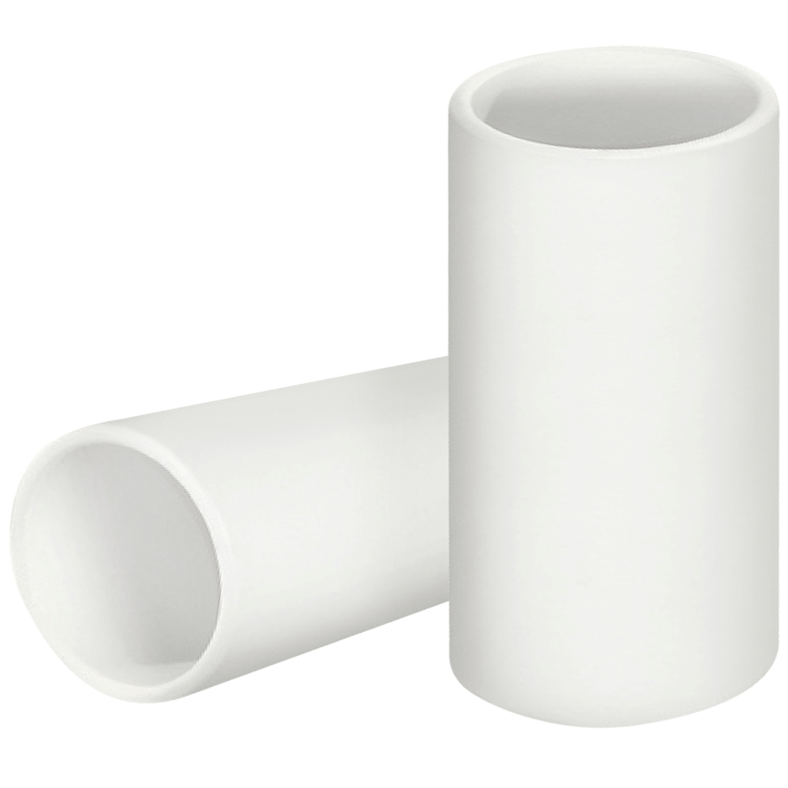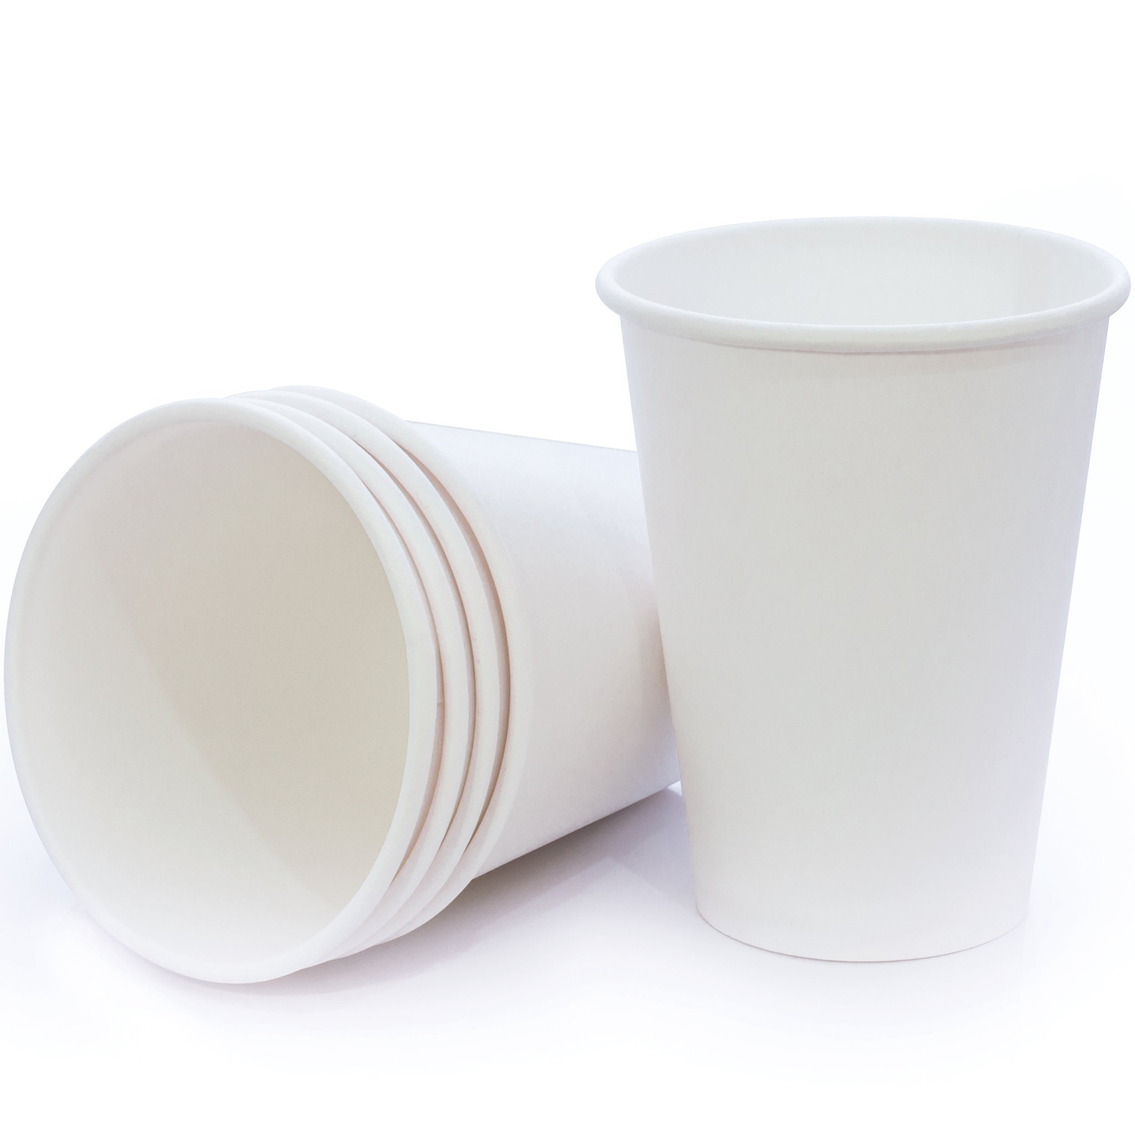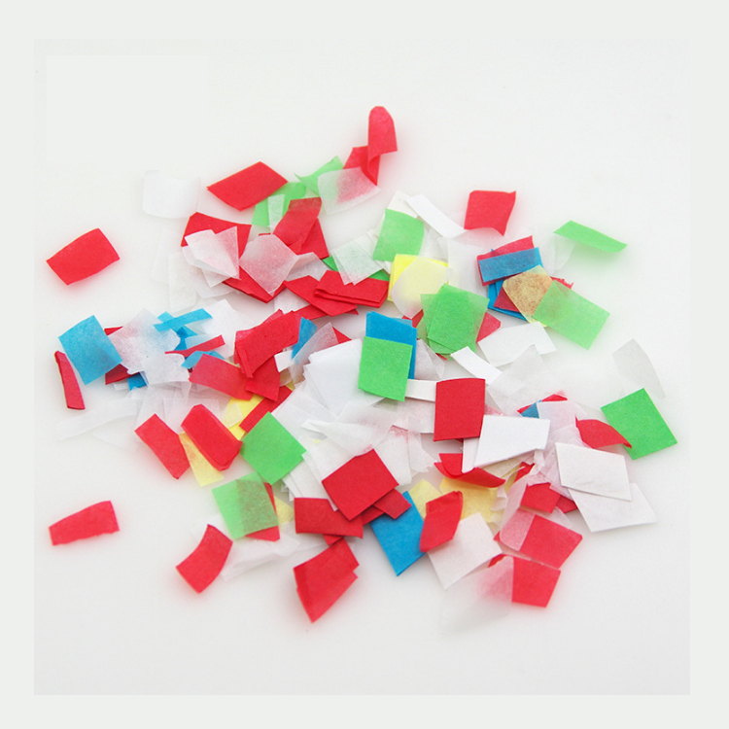

+ Dụng cụ hỗ trợ chế tạo: Kéo, Băng dính, Giấy màu, Bút vẽ,....
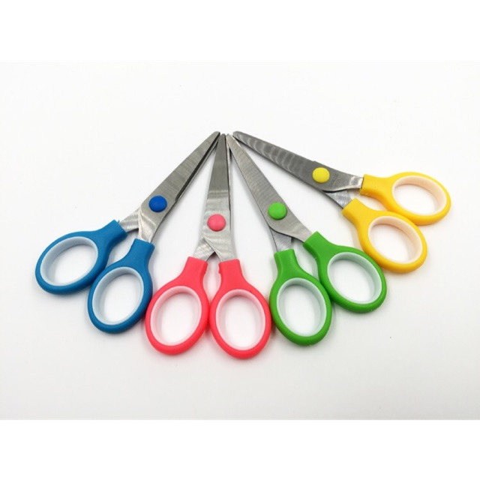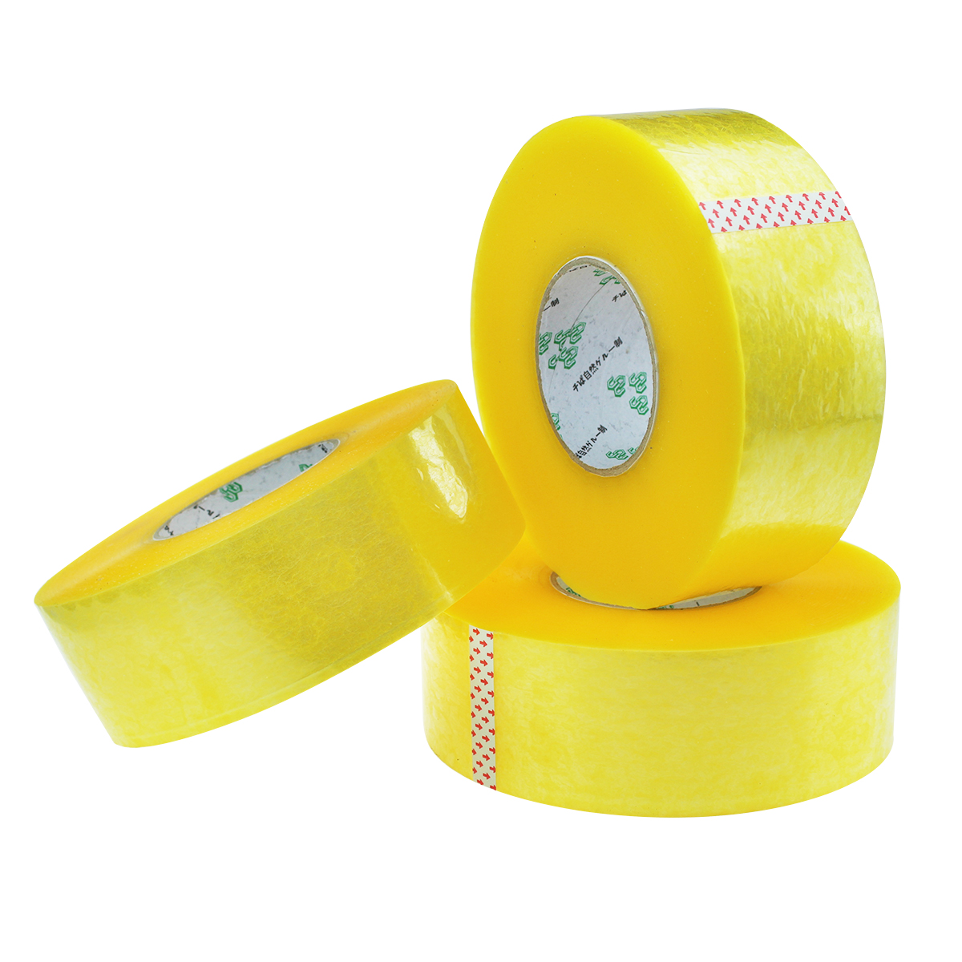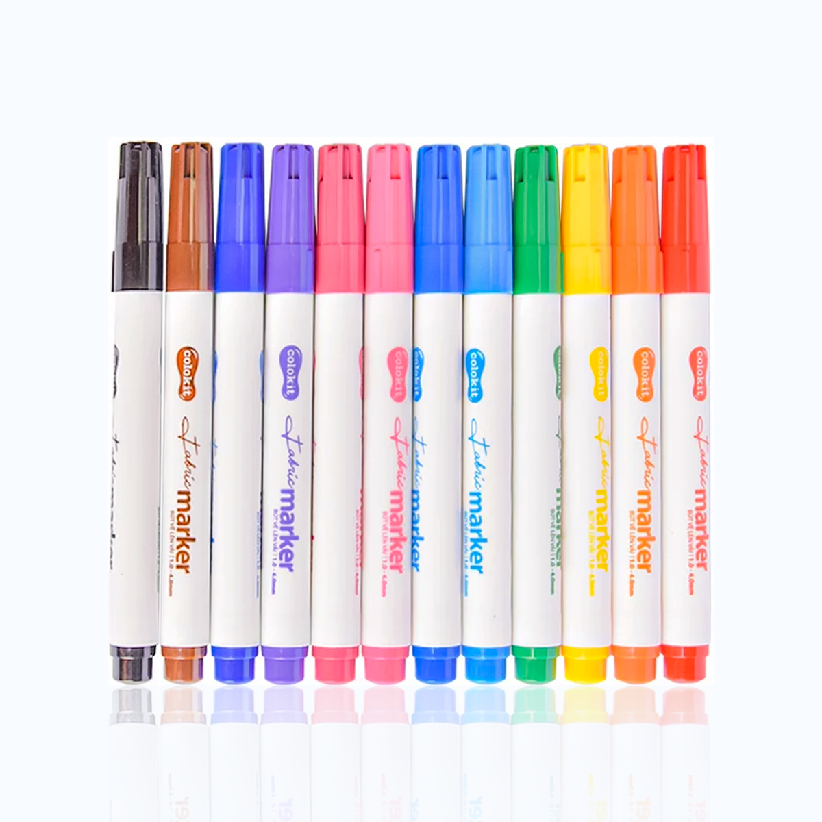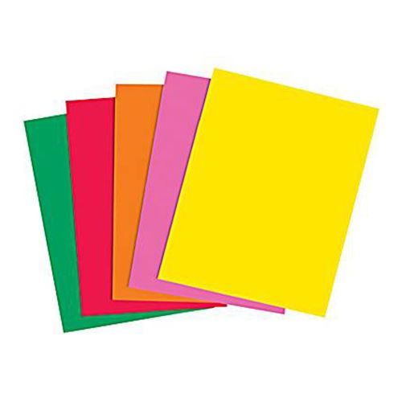

KẾ HOẠCH TUẦN TRIỂN KHAI DỰ ÁN
Thứ 6 ngày 6 tháng 2 năm 2026 ( Trước khi thực hiện dự án)
Tên hoạt động chiều: Mở dự án “Làm ống bắn pháo hoa”(E1)
1. Tạo tình huống bằng bài hát : “Sắp đến tết rồi” cho trẻ hát và trò chuyện với trẻ về ngày tết cổ truyền của dân tộc việt nam. Trong ngày tết mọi người nô nức sắm sửa trưng bày ngày tết để đón một năm mới thật ấm no và sum vầy.
2. Khảo sát kiến thức nền của trẻ:
- Đàm thoại:
+ Pháo hoa xuất hiện khi nào?
+ Pháo hoa xuất hiện ở đâu?
+ Pháo hoa có dạng hình gì?
+ Con có biết cấu tạo của pháo hoa không?
+ Pháo hoa gồm những nguyên liệu gì?
+ Được làm như thế nào?
+ Ai đã được bắn pháo hoa rồi?
- Trẻ đưa các phương án khác nhau, cô công nhận các ý kiến và gợi ý, dẫn dắt đưa đến giải pháp sơ bộ: Chúng mình cùng nhau chuẩn bị để tạo ra ống bắn pháo hoa nhé.
3. Giao nhiệm vụ cho trẻ về hỏi người thân về làm ống bắn pháo hoa, sưu tầm nguyên học liệu chuẩn bị cho dự án.
- Nhóm 1+2: Làm ống bắn từ lõi giấy vệ sinh
- Nhóm 3: Làm ống bắn từ ống nhựa
- Nhóm 4: Làm ống bắn từ cốc giấy
4. Viết thư ngỏ cho PH về dự án “Làm ống bắn pháo hoa”
Kính gửi quý phụ huynh
Trong tuần này, từ ngày 9/2 đến ngày 13/2 các con sẽ được thực hiện dự án “Làm ống bắn pháo hoa”. Pháo hoa giấy được là xem là biểu tượng cho những mong muốn hạnh phúc, bình an và may mắn trong dịp năm mới. Thiết kế độc đáo với hình trụ nén, bên trong là giấy tổng hợp được cắt li ti, khi bắn sẽ kèm theo tiếng pháo nổ giòn giã và những bông giấy đủ màu sắc.. Thực hiện dự án này các con sẽ được khám phá, trải nghiệm rất nhiều điều thú vị, mới lạ và bổ ích. Qua đó, các con sẽ được tìm hiểu rõ hơn về thiết kế độc đáo với hình trụ nén, bên trong là giấy tổng hợp được cắt li ti, khi bắn sẽ kèm theo tiếng pháo nổ giòn giã và những bông giấy đủ màu sắc.
Để các con có điều kiện tốt thực hiện dự án, rất mong các quý PH hãy đồng hành cùng các con trong việc:
- Các bậc phụ huynh cho các con tìm hiểu về cấu tạo của ống làm pháo hoa giấy thông qua mạng xã hội.
- Trò chuyện cùng con về đặc điểm và cách chế tạo ống pháo hoa bằng giấy.
- Sưu tầm các nguyên học liệu: lõi giấy vệ sinh, bóng bay, giấy bụn, bút vẽ, giấy màu,...
Lớp xin chân thành cảm ơn sự phối hợp của các quý phụ huynh!
Hãy đồng hành và chờ đón những sản phẩm của các con trong dự án này bố mẹ nhé. Trân trọng!

Thứ 2 ngày 9 tháng 2 năm 2026
HOẠT ĐỘNG HỌC
PHÁT TRIỂN THẾ CHẤT
- VĐCB: “Bò bằng bàn tay, cẳng chân zic zac qua 7 điểm”
TCVĐ: Gieo hạt
1. Mục đích - yêu cầu:
- Trẻ biết thực hiện vận động: Bò bằng bàn tay, cẳng chân zic zac qua 7 điểm.
- Trẻ thực hiện đúng yêu cầu kĩ thuật của vận động bò bằng bàn tay, bàn chân zíc zắc qua 7 điểm sao cho lưng thẳng, chân thẳng, mắt nhìn về phía trước.
- Trẻ hứng thú than gia hoạt động cùng cô và các bạn
2. Chuẩn bị:
- 14 Cây xanh, vạch đích
- Băng nhạc
3. Tiến hành
*Hoạt động 1: Khởi động
- Cô cùng trẻ chơi trò chơi: “ Gieo hạt”
- Cô cùng trẻ khởi động, kết hợp các kiểu đi, về đội hình 4 hàng ngang dãn cáh đều
*Hoạt động 2: VĐCB: “Bò bằng bàn tay, cẳng chân zic zac qua 7 điểm”
- Cho trẻ tập bài tập PTC 2l x 8 nhịp kết hợp bài hát “Em yêu cây xanh”.
+ Tay: Tay đưa lên cao gập khuỷu tay sau gáy
+ Lưng, bụng, lườn: Đứng nghiêng người sang 2 bên
+ Chân: Bước khuỵu chân sang 2 bên tay lên cao ra trước
+ Bật: Bật tiến về phía trước
- ĐTNM: chân, tay
+ Trước mắt của các con có gì?
+ các con thích trò chơi gì với những khóm cây này?
- Cô cho trẻ chơi theo ý tưởng
- Cô hướng dẫn vận động “Bò bằng bàn tay, cẳng chân zích zăc qua 7 điểm”
- Cô tập mẫu lần 1
- Cô tập mẫu lần 2 + phân tích vận động.
CB: cúi gập người hai bàn tay và cẳng chân tiếp xúc với mặt sàn, mắt nhìn thẳng phía trước.
TH: Khi có hiệu lệnh bò chân nọ tay kia theo hướng zíc zắc về phía trước lần lượt qua 7 điểm sao cho cẳng chân và mu bàn chân tiếp xúc với mặt sàn.ncuws như vậy bò đến hết quãng đường và khi bò xong đi về phía cuối hàng đứng.
- Cô mời 2-4 trẻ lên tập. (*) Cho trẻ TC-BP thực hiện 4-5 lần
- Lần lượt cho 2 trẻ ở 2 hàng lần lượt thực hiện, mời trẻ tập 2-3 lần. Cô chú ý sửa sai cho trẻ.
- Cho 2 đội thi đua 2 lần.
- TCVĐ: “Gieo hạt”. Cho trò chơi 2-3 lần.
*Hoạt động 3: Hồi tĩnh
- Đi lại nhẹ nhàng 1-2 vòng quanh sân tập
Đánh giá trẻ hàng ngày:

Thứ 3 ngày 10 tháng 2 năm 2026
HOẠT ĐỘNG HỌC
PHÁT TRIỂN NHẬN THỨC
- Hoạt động 5E: Tìm hiểu ống bắn pháo hoa
1. Mục đích yêu cầu
* Kiến thức
- Trẻ nêu được đặc điểm của ống bắn pháo hoa (làm từ nguyên liệu gì, có bộ phận nào, hình dáng ra sao).
- Trẻ biết ống bắn pháo hoa hoạt động nhờ lực đẩy của không khí.(S)
- Trẻ kể được các đồ dùng, dụng cụ, nguyên vật liệu dùng để khám phá ống bắn pháo hoa.(T)
- Trẻ trình bày được các bước thực hiện và sử dụng dụng cụ để khám phá ống bắn pháo hoa.(E)
- Trẻ nhận ra tác dụng của ống bắn pháo hoa trong các hoạt động lễ hội, vui chơi. (A)
- Trẻ nhận biết kích thước dài – ngắn, to – nhỏ của ống bắn pháo hoa.(M)
* Kỹ năng
- Quan sát, khám phá, đặt câu hỏi.
- Lựa chọn đồ dùng, nguyên vật liệu phù hợp.
- Thực hiện quy trình khám phá.
- Phân biệt kích thước, màu sắc.
- Thảo luận, bày tỏ ý kiến, đại diện nhóm trình bày.
* Thái độ
- Hứng thú, tích cực tham gia.
- Tập trung, cố gắng hoàn thành nhiệm vụ.
- Phối hợp với bạn khi hoạt động nhóm.
- Lấy, cất đồ dùng đúng nơi quy định.
- Có ý thức an toàn, không tự ý chơi pháo thật.
2. Chuẩn bị
* Đồ dùng của cô
- Máy tính, loa
- Video/hình ảnh pháo hoa lễ hội
- Video hướng dẫn làm ống bắn pháo hoa giấy
- Ống bắn pháo hoa mẫu
* Đồ dùng của trẻ
- Lõi giấy vệ sinh
- Bóng bay
- Giấy màu vụn (confetti)
- Băng dính
- Que chỉ
- Bảng ghi kết quả nhóm
3. Tiến hành
Hoạt động 1: Thu hút
- Cô cho trẻ xem video/hình ảnh pháo hoa.
+ Con vừa xem gì?
+ Pháo hoa thường xuất hiện khi nào?
+ Khi xem pháo hoa con thấy thế nào?
- Cô giới thiệu: Hôm nay chúng mình sẽ cùng khám phá ống bắn pháo hoa giấy rất an toàn nhé!”
Hoạt động 2: Khám phá
* Khám phá về pháo hoa và an toàn khi xem pháo hoa
- Cô cho trẻ xem nhanh một số hình ảnh/video pháo hoa trong lễ hội.
- Cô trò chuyện gợi mở:
+ Các con thấy pháo hoa có đẹp không?
+ Khi xem pháo hoa chúng mình đứng gần hay xa?
+ Pháo hoa thật có nguy hiểm không?
- Cô giáo dục: “Pháo hoa thật rất đẹp nhưng cũng có thể gây nguy hiểm. Vì vậy chỉ người lớn mới được sử dụng. Các con không được tự ý nghịch pháo nhé!”
* Khám phá ống bắn pháo hoa giấy
- Cô chia trẻ thành 3 nhóm (mỗi nhóm 4–5 trẻ).
- Cô phát cho mỗi nhóm:
+ 1 ống bắn pháo hoa (lõi giấy + bóng bay)
+ Giấy màu vụn
+ Que chỉ
+ Bảng khoanh kết quả
- Cô giới thiệu: “Hôm nay các con sẽ trở thành những nhà khám phá để tìm hiểu ống bắn pháo hoa giấy hoạt động như thế nào nhé!”
- Cô hướng dẫn cách khám phá:
+ Quan sát bằng mắt
+ Sờ nhẹ để cảm nhận
+ Thảo luận cùng bạn
+ Khoanh tròn vào bảng kết quả
Hoạt động 3: Giải thích
  - Các nhóm mang bảng kết quả để lên giá, trẻ chia sẻ kết quả của nhóm mình
  - Mời đại diện các nhóm có kết quả lên chia sẻ kết quả
  - Cô kiểm tra kết quả và cùng trẻ đánh giá kết quả
  - Hỏi trẻ: Qua bài học con biết được điều gì?
=> Giáo viên giải thích, chính xác lại kiến thức: “Pháo hoa thật rất nguy hiểm, chỉ người lớn mới được dùng.cỐng pháo hoa giấy của chúng mình an toàn để chơi.”
Hoạt động 4: Mở rộng, áp dụng cụ thể
* Hoạt động của cô
Cô nói: “Bây giờ các nhà khoa học nhí sẽ thử làm pháo hoa bay cao hơn và đẹp hơn nhé!”
  - Cô giao nhiệm vụ cho các nhóm thử nghiệm:
+ Lần 1: Bắn với ít giấy màu
+ Lần 2: Bắn với nhiều giấy màu
+ Lần 3: Kéo bóng nhẹ
+ Lần 4: Kéo bóng mạnh hơn
  - Cô tổ chức trò chơi: “Nhóm nào tạo được pháo hoa bay đẹp và cao nhất sẽ được cô khen.”
  - Mỗi nhóm có 1 lượt bắn.
  - Cô và cả lớp cùng quan sát.
  - Ngoài giấy màu, con nghĩ có thể dùng gì làm pháo hoa?
  - Con muốn trang trí ống pháo hoa như thế nào?
- Cô gợi ý:
- Trang trí bằng hình dán
- Vẽ màu
- Dán ngôi sao, kim tuyến
Hoạt động 5: Đánh giá
  - Hỏi trẻ về cảm nhận của trẻ.
  - Cho trẻ tự đánh giá quá trình hoạt động của mình, của bạn
  - Cô nhận xét, động viên, khuyến khích trẻ và kết thúc tiết học, gợi mở cho trẻ về các hoạt động tiếp theo
  - Gợi mở để trẻ nói lên những điều trẻ quan tâm và muốn tiếp tục được thực hiện các hoạt động trải nghiệm tiếp theo:
+ Tại các góc chơi: Góc tạo hình: Trang trí ống pháo hoa
+ Góc xây dựng: Sân khấu lễ hội pháo hoa
+ Góc STEAM: Làm ống pháo hoa từ vật liệu khác
Giao nhiệm vụ về nhà: “Các con có thể cùng bố mẹ sưu tầm lõi giấy, bóng bay mang đến lớp để làm thêm ống pháo hoa nhé.”
Đánh giá trẻ hàng ngày:

Thứ 4 ngày 11 tháng 2 năm 2026
HOẠT ĐÔNG HỌC
PHÁT TRIỂN THẨM MỸ
Sử dụng bộ gõ cơ thể vận động “Bánh chưng xanh”
- Mục đích- yêu cầu
- Trẻ biết kết hợp các động tác vận động bộ gõ cơ thể theo giai điệu bài hát “Bánh chưng xanh”. Biết phối hợp “Bộ gõ cơ thể” với một số dụng cụ âm nhạc: Trống, phách, xắc xô.
- Trẻ có kỹ năng phối hợp các bộ phận trên cơ thể để tạo ra âm thanh theo nhạc và lời bài hát “Bánh chưng xnah”. Trẻ chú ý nghe cô hát và cảm nhận giai điệu vui tươi của bài hát “Ngày tết quê em”. Rèn cho trẻ kỹ năng chơi trò chơi âm nhạc “Vũ điệu âm nhạc”.
- Trẻ thích được vận động bộ gõ cơ thể theo nhạc và lời bài hát cùng cô. Trẻ mạnh dạn, hồn nhiên, hứng thú tham gia các hoạt động.
2. Chuẩn bị:
* Đồ dùng của cô:
- Máy tính, loa.
- Nhạc bài hát: Bánh chưng xanh, ngày tết quê em, nhạc chơi trò chơi “Vũ điệu âm nhạc”.
* Đồ dùng của trẻ:
- Trống, phách, xắc xô...
- Mũ âm nhạc: Đội số 1, đội số 2, đội số 3.
3. Tổ chức:
*HĐ1: Ổn định tổ chức- gây hứng thú
- Trò chuyện cùng trẻ về các con vật trong sở thú.
- Tổ chức cho trẻ giao lưu qua tiết mục “Vũ điệu âm nhạc”
- Các con vừa sử dụng gì để vận động theo nhạc?
*HĐ2: VĐ ứng dụng bộ gõ cơ thể bài hát “Bánh chưng xanh”
- Trò chuyện và hướng trẻ nhắc lại tên bài hát đã được học vận động ứng dụng bộ gõ cơ thể:
+ Âm thanh được tạo ra từ cơ thể được gọi là gì?
+ Chúng mình tạo ra âm thanh bằng cách nào?
- Cô KQ lại: Những âm thanh như vỗ tay, vỗ đùi, vỗ ngực, vỗ lưng, dậm chân trong âm nhạc cũng được gọi là một bộ môn nghệ thuật có tên là “Bộ gõ cơ thể” nghĩa là chúng ta sẽ tạo ra âm thanh dựa trên sự tương tác của các bộ phận trên cơ thể.
- Bộ gõ cơ thể trong tiếng Anh đọc là gì?
+ Chúng mình đã được học bài hát gì ứng dụng bộ gõ cơ thể để tạo ra âm thanh?
- Tổ chức cho trẻ hát lại 1 - 2 lần.
- Tổ chức cho trẻ vận động ứng dụng bộ gõ cơ thể vào bài hát “Bánh chưng xanh”
- Chúng mình ứng dụng bộ gõ cơ thể theo tiết tấu chậm như thế nào?
+ Cả lớp thực hiện (2 - 3 lần) (Cô chú ý sửa sai cho trẻ)
- Các tổ lần lượt lên biểu diễn.
- Tổ chức cho trẻ vận động sáng tạo.
- Mời nhóm trẻ lên biểu diễn.
- Mời nhóm trẻ lên biểu diễn kết hợp dụng cụ âm nhạc.
- Cả lớp vận động sáng tạo. (Có thể kết hợp dụng cụ âm nhạc hoặc bộ gõ cơ thể)
*HĐ3: Hát nghe “Ngày tết quê em”
- Giới thiệu với trẻ bài hát nghe “Ngày tết của em”: Tết Nguyên Đán là ngày tết cổ truyền của dân tộc Việt Nam ta. Mỗi một vùng miền thì sẽ có tập tục khác nhau nhưng mọi người ở đâu cũng vậy mỗi khi tết đến xuân về đều sẽ trở về quê hương với gia đình, người thân và bè bạn của mình, để cùng nhau đón tết và gửi cho nhau nhũng lời chúc tốt đẹp nhất. Đó cũng là nội dung của bài hát mà cô sẽ hát tặng lớp mình. Đó là bài hát “Ngày tết quê em” Sáng tác Từ Huy
- Cho trẻ nghe hát trên ti vi
+ Các con vừa được thưởng thức bài gì?
+ Con thấy giai điệu của bài hát này như thế nào?
- Giảng nội dung: “Bằng những lời ca rộn ràng vui tươi bài hát đã cho chúng ta thấy cảnh đẹp của những ngày tết.Ai Ai cũng hào hứng chào đến tết đến để trở về với gia đình mình”
- Lần 2 mời trẻ lên hưởng ứng cùng cô.
Đánh giá trẻ hàng ngày:

Thứ 5 ngày 12 tháng 2 năm 2026
HOẠT ĐỘNG HỌC
PHÁT TRIỂN NGÔN NGỮ
- Làm quen chữ cái h-k
1.Mục đích-yêu cầu
- Trẻ nhận biết và phát âm đúng nhóm chữ h-k nhận biết được chữ in thường, in hoa, viết thường
- Rèn kĩ năng nghe và phát âm cho trẻ. Trẻ so sánh được điểm giống và khác nhau của 2 chữ h-k
- Trẻ hứng thú tích cực tham các hoạt động.
2. Chuẩn bị:
* Đồ dùng của cô:
+ Bài giảng powerpoint chữ h-k trên máy tính
+ Que chỉ, thẻ chữ to
*Đồ dùng của trẻ:
+ Bài thơ: Vè loài hoa
+ Bút dạ. Vòng thể dục 4 cái
3 . Tiến hành:
* Hoạt động1: “Khu vườn trái cây”
- Cô cùng trẻ hát bài: Khu vườn trái cây
+ Bài hát nhắc tới những loại quả gì?
+ Những loại quả đó giàu chất dinh dưỡng nào?
* Hoạt động2: “Dạy trẻ làm quen chữ h-k”
* Chữ h:
- Cô cho trẻ quan sát hình ảnh “ hoa hồng” trên máy vi tính.
+ Đây là hoa gì?
- Cô ghép từ: “ hoa hồng”
- Cô cho trẻ đọc từ: “ Hoa hồng”
- Cô cho trẻ đọc chữ cái đã học.
- Cô giới thiệu cho trẻ làm quen chữ : h
+ Cô dạy trẻ đọc chữ h dưới các hình thức: Cả lớp, tổ , nhóm, các nhân.(Chú ý sửa sai sửa ngọng cho trẻ)
+ Chữ h có đặc điểm gì?
- Cô giới thiệu cấu tạo của chữ h, hỏi trẻ các kiểu chữ h: in thường , in hoa, viết thường ( nếu trẻ không trả lời được, cô giới thiệu).
*Chữ k:
- Cô giới thiệu chữ k?
+ Chọn giúp cô chữ cái trong từ “quả khế”
- Cô dạy trẻ đọc chữ dưới các hình thức: Cả lớp, tổ , nhóm, các nhân.(Chú ý sửa sai sửa ngọng cho trẻ).
+ Chữ k có đặc điểm gì?
- Cô giới thiệu cấu tạo chữ k và hỏi trẻ các kiểu chữ k: in thường , in hoa, viết thường ( nếu trẻ không trả lời được, cô giới thiệu).
- Trò chơi: Chữ gì xuất hiện.
- Cô nhấn chữ trên máy vi tính trẻ nhìn và đọc chữ cái xuất hiện trên màn hình.
* Trò chơi: Nhanh tay nhanh mắt
- Cô nói tên chữ và cấu tạo chữ trẻ nhặt chữ giơ lên và đọc.
* Hoạt động3: “ Vui cùng chữ cái h-k”
- TC: Về đúng tiệm
+ Cô cho trẻ lên chọn chữ trẻ thích. Trẻ vừa đi vừa hát, khi có hiệu lệnh trẻ về đúng vườn hoa (hoa hồng, loa kèn) tên có chữ cái giống với chữ bé cầm trên tay.
- TC: Gạch chân chữ cái h-k trong bài thơ :“ Vè loài hoa”.
+ Chia trẻ thanh 3 nhóm lần lượt di chuyển bằng vòng lên gạch chân chữ h-k
Đánh giá trẻ hằng ngày:

Thứ 6 ngày 13 tháng 2 năm 2026
HOẠT ĐỘNG HỌC
PHÁT TRIỂN NHẬN THỨC
- HĐ EDP: “Làm ống bắn pháo hoa ”
1. Mục đích yêu cầu:
* Kiến thức:
- S (khoa học): Trẻ biết được cấu tạo của pháo hoa giấy (ống pháo, bộ phận bắn, pháo giấy). Biết được bóng bay là chất liệu cao su, có độ đàn hồi tốt, khi kéo căng và thả ra sẽ tạo ra một lực đẩy bắn những vụn giấy ra ngoài.
- T (công nghệ): Trẻ nêu được các nguyên vật liệu (lõi giấy,bóng bay, giấy vụn, giấy màu), dụng cụ (kéo, băng dính) phù hợp để tạo ra được chiếc pháo hoa giấy.
- E (kĩ thuật): Trẻ biết cách xây dựng ý tưởng thiết kế; biết phối hợp kĩ năng cắt, dán,... khi thực hiện. Trình bày được các bước của quy trình thiết kế để tạo ra chiếc pháo hoa giấy
- A (nghệ thuật): Trẻ biết cách vẽ, dán xen kẽ các dải màu trang trí. Nhận ra vẻ đẹp của chiếc pháo bông được thiết kế, trang trí hoàn thiện.
- M (toán học): Trẻ nhận biết được số lượng chi tiết của chiếc pháo giấy; nhận biết được ống pháo có dạng hình trụ.
* Kĩ năng:
- Rèn kĩ năng quan sát, tìm tòi, khám phá, đặt câu hỏi về chiếc pháo hoa giấy (S).
- Lựa chọn được nguyên liệu, dụng cụ để thiết kế pháo hoa giấy của mình (T).
- Trẻ có kĩ năng ghi nhớ ý tưởng thiết kế và thực hiện theo quy trình chế tạo chiếc pháo hoa giấy (E).
- Trẻ tạo được chiếc pháo hoa giấy đẹp mắt từ các nguyên vật liệu và kĩ thuật dán trang trí...(A)
- Xác định, ghi nhớ được hình dạng, số lượng chi tiết của chiếc pháo giấy (M)
* Thái độ:
- Trẻ hứng thú khi tham gia vào hoạt động. Và biết thể hiện tình yêu thương bạn bè, biết sử dụng những câu nói chúc mừng trong tiệc sinh nhật bạn.
* Địa điểm
- Sân trường sạch sẽ.
- Nhạc bài hát: “Bánh chưng xanh”, “Bé chúc Tết”
2. Chuẩn bị
+ Nhạc bài hát: Đêm pháo hoa
+ Nhạc không lời
+ Ảnh quy trình làm pháo hoa
+ Đồ chơi máy ống bắn pháo hoa tự làm của cô
+ Ống giấy, bóng bay, kéo, bang dính cô làm mẫu
+ Bộ ảnh các hoạt động trẻ sưu tầm nguyên vật liệu mang đến lớp và chơi các trò chơi với các nguyên vật liệu đó.
- Ngày thứ 2(9/2) nhất: Ảnh trẻ sưu tầm ống, lõi giấy, các loại giấy, bóng bay các loại…
- Ngày thứ 3 (10/2): Trẻ chơi các trò chơi với bóng, lõi giấy, ống …
- Ngày thứ 4 (11/2): Trẻ cắt giấy vụn
* Đồ dùng của trẻ:
+ Lõi giấy, rổ kéo, giấy màu, đề can, băng dính xốp
+ Nguyên vật liệu trang trí, bóng bay, dây chun nhỏ
- Tiến hành
* Hoạt động 1: Xúc xắc xúc xẻ
- Cô và trẻ đọc thơ “ Xúc xắc xúc xẻ”
Xúc xắc xúc xẻ
Năm mới năm mẻ
Xem bắn pháo hoa
Xanh vàng tím đỏ
Bay cao trên trời
Xẹt xẹt đùng đùng
Thích ơi là thích.
- Cô hỏi trẻ : Các con thấy lớp mình có vui không?
- Mỗi ngày đến lớp là một ngày vui phải không nào.
- Chúng mình hãy cùng nhìn lại những khoảnh khắc vui vẻ của các bạn trong lớp mình nhé
+ Ngày thứ 2 : Các bạn làm gì đây?
+ Ngày thứ 3: Các bạn chơi những trò chơi gì ?
+ Ngày thứ 4 : Các bạn làm gì thế nhỉ?
+ Hôm nay: Dấu ?
* Hoạt động 2: Ống bắn pháo hoa
- Quan sát mẫu và đàm thoại.
- Trong tuần này các con đã sưu tầm được các nguyên liệu ống, lõi giấy, các loại giấy, bóng bay. Thế các con chơi được những trò chơi gì từ các thứ đó?
- Với các nguyên liệu ống lõi giấy, bóng bay, giấy màu hôm nay cô Giang gợi ý cho các con một đồ chơi vô cùng thích, các con biết đó là gì không?
- Tèn tén ten…cô đưa ống bắn pháo hoa ra bắn thử cho trẻ xem.(Cô Thảo bắn lần 1. Lần 2 cô Thương bắn)
+ Hãy đặt tên cho đồ chơi này giúp cô?
- Chúng mình cùng thống nhất gọi đồ chơi này là ống bắn pháo hoa , nếu đồng ý các con hãy cho cô một tràng pháo tay nào.
+ Các con có biết làm thế nào để tạo được ống bắn pháo hoa này không? Cô làm gì nhỉ?
Muốn biết thì chúng mình cùng nhìn lên đây nhé.
+ Lần 1: Cô làm kết hợp hướng dẫn bằng lời
- Đầu tiên cô cần một ống giấy. Cô lấy một quả bóng bay, dùng kéo cắt phần dưới của quả bóng bay .( Đây là phần miệng, đây là phần ống thổi, đây là phần thân bóng bay.) Chú ý cắt một phần nhỏ . Để làm gì các con biết không? Để gắn vào phần ống giấy.
- Cô dùng các ngón tay kéo căng bóng bay , sau đó chụp kín vào một đầu của ống giấy . Sau đó đặt vào miệng ống giấy rồi thả nhanh tay ra. Cô chỉnh lại cho chặt hơn. Nếu cảm thấy chưa chắc thì có thể dán thêm vào cho chắc bằng đề can, hoặc băng dính như này.
+ Lần 2: Cô chú ý kỹ thuật chụp bóng bay kín miệng ống giấy.
- Kỹ thuật này hơi khó nên cô hướng dẫn lại nhé.
- Các con chú ý khi chụp bóng vào ống giấy, dùng các ngón tay kéo giãn, kéo căng bóng , sau đó đặt vào miệng ống giấy sao cho kín , không được hở.
+ Muốn ống pháo hoa thêm đẹp cô làm gì?
+ Để làm pháo hoa thì cần gì nhỉ?
+ Ai giúp cô nhắc lại cách cắt vụn giấy nào?
* Hỏi ý tưởng của trẻ
+ Các con đã sẵn sang làm ống bắn pháo hoa chưa?
+ Con muốn làm ống pháo hoa như thế nào?
+ Con trang trí thêm gì không?
* Trẻ thực hiện
- Các con hãy tự đi lấy nguyên vật liệu ở xung quanh lớp rồi về nhóm làm nhé
- Cô cho trẻ ngồi thành nhóm để thực hiện
- Trẻ thực hiện: Cô bao quát, gợi ý để trẻ hoàn thành 1 sản phẩm, khuyến khích trẻ sáng tạo để sản phẩm trở nên sinh động
Bước 5: Chia sẻ kết quả, cải tiến.
- Hai cô đến từng nhóm trẻ và hỏi trẻ
+ Con làm được gì đấy?
+ Nhóm mình pháo hoa của bạn nào đẹp nhất, bắn được cao nhất?
+ Con hãy chia sẻ sản phẩm của mình với các bạn nào?
+ Vì sao pháo hoa của con bắn chưa được cao?
- Nếu cho con sửa lại thì con sẽ làm thế nào?
- Con thấy trong khi làm ống bắn pháo hoa khó nhất là làm gì?
- Cô nhận xét chung cả lớp : Hôm nay cô thấy các bạn làm ống bắn pháo hoa rất là giỏi, và trang trí sáng tạo, đẹp mắt.
- Các con có biết pháo hoa bắn xa được là do đâu không?
( Là do lực đàn hồi khi kéo dãn bóng bay. Lực đàn hồi như nào thì buổi sau chúng mình cùng tìm hiểu nhé.)
- Và bây giờ cô sẽ mang đến cho chúng mình màn biểu diễn rất hấp dẫn, đó là lễ hội pháo hoa quốc tế tại Đà Nẵng
( Cô mở tiếng bắn pháo hoa đêm giao thừa)
- Sau đây là màn thi bắn pháo hoa của lớp 5A3. Mời các nhóm hãy cử ra 1 bạn l có pháo hoa bắn được xa nhất, cao nhất để thi đấu với nhóm khác nào
- Cô hô 1, 2, 3 …bắn
- Cô nhận xét kết quả, tuyên dương trẻ.
- Các con hãy nhìn xung quanh lớp mình xem đang như thế nào?
Nhắc trẻ dọn dẹp vệ sinh
Đánh giá trẻ hàng ngày:

Người duyệt kế hoạch Người xây dựng kế hoạch

